Розробка уроку з історії України
вчителів історії
СЕРПНЕВОГО ЛІЦЕЮ
Тарасова В.В.Тарасової Ю.В.
Тема уроку: Селянська реформа 1861 року: причини, особливості проведення, наслідки.
Мета уроку: дослідити підготовку, проведення та історичне значення аграрної реформи 1861 р. у Наддніпрянській Україні; розвивати в учнів уміння та навички учнів встановлювати причинно-наслідкові зв’язки, самостійної роботи з різними видами історичних джерел; виховувати інтерес до вивчення історії України.
Обладнання: проектор, екран, комп’ютерна презентація «Селянська реформа в Наддніпрянській Україні», підручник, атлас, аркуш для учнів.
Тип уроку: комбінований
Опорні поняття: кріпосне право, кріпаки реформа, аграрна реформа, викупні платежі.
Опорні дати: 1857 р. - створення Таємного комітету для підготовки селянської реформи; 19 січня 1861р. – ліквідація кріпосного права в Наддніпрянській Україні
Очікувані результати: учень/учениця тлумачить та правильно застосовує поняття: «кріпосне право», «кріпак», «реформа», «аграрна реформа», «викупні платежі»; простежує підготовку, проведення та визначає історичне значення аграрної реформи 1861 р. в Наддніпрянській Україні; встановлює причинно-наслідкові зв’язки, самостійно працює з різними джерелами історичної інформації; відчуває інтерес до вивчення історії України.
ХІД УРОКУ
І. Організаційний момент
ІІ. Актуалізація опорних знань учнів
Метод «Мікрофон»
- Що таке реформа?
- Чи пов’язані між собою поняття «модернізація» та «реформа»?
- Що ви вже знаєте про селянську реформу 1861 року?
ІІІ. Вивчення нового матеріалу
План вивчення:
- Українські землі напередодні реформи 1861 року
- Відображення долі селян -кріпаків у творах українських письменників
- Реформа 1861 року:
- причини проведення реформи;
- особисте звільнення селян;
- селянські наділи;
- викупна операція
- державні селяни
3. Наслідки селянської реформи 1861 року.
1. Українські землі напередодні реформи 1861 року.
Розповідь вчителя
У середині ХІХ століття в Наддніпрянській Україні відбувався стрімкий розпад кріпосницького ладу, формувалися нові ринкові відносини, поглиблювалася спеціалізація сільськогосподарських районів.
Заснування портів в Чорному морі сприяло розвитку товарних відносин у сільському господарстві, що у свою чергу сприяло розвитку промисловості. Зміни у сільському господарстві та промисловості спричинили зрушення у соціальній структурі суспільства.. У цей час поглиблюється соціальна диференціація селян, зароджується робітничий клас і буржуазія.
Було очевидним, що подальший розвиток господарства при збереженні кріпацтва унеможливлювався. Можливості поміщицьких господарств були вичерпані, гостро відчувалася вільної кваліфікованої робочої сили, поміщики не мали коштів для придбання новітньої сільськогосподарської техніки і найму робітників. Політика визиску кріпаків себе вичерпала. Поміщики вдавалися до зменшення селянських наділів та збільшення панщини, що призвело до появи соціальної напруженості в суспільстві.
Нові ринкові відносини вимагали ліквідації кріпосного права, яке гальмувало подальший економічний розвиток.
Запитання до учнів. Які факти свідчать про необхідність рішучих змін у становищі селянства?
2. Відображення долі-селян кріпаків у творах українських письменників
Повідомлення учнів (випереджальне завдання)

Образи кріпаків у творчості Тараса Шевченка

Зображення становища кріпаків та їх волелюбних прагнень у творах М. Вовчка.

Відображення життя селян-кріпаків у творі І. Нечуя-Левицького «Микола Джеря»
Робота з відеофрагментом «Неповна воля»
Завдання для учнів:
- Чому назва документального фільму називається “ Неповна воля”?
- На матеріалі уроку доведіть або спростуйте те, що реформу 1861 року можна порівняти з назвою фільму.
Робота в групах.
Завдання для учнів. Опрацюйте документи та дайте відповіді на запитання.
І група – обгрунтування необхідності скасування кріпосного права поміщиком О.Кошелєвим.
«Слідкуючи за станом поміщицьких господарств і кріпосницького побуту, прислуховуючись до слів дворян, селян і дворових людей та спостерігаючи за діями тих і інших... я прийшов до повного переконання в тому, що настав крайній термін для вжиття рішучих заходів стосовно скасування кріпосного стану...
По-перше, невдоволення селян проти поміщиків посилюється з кожним днем...
По-друге, бажання селян і дворових людей бути вільними виявляється зі зростаючою силою та відвертістю...
По-третє, збідніння поміщицьких селян помітно зростає. Цей фактор безсумнівний... оброки дійшли до розмірів неймовірних... Запас селянського терпіння вичерпується.
...По-сьоме, вдосконалення у галузі сільського господарства постійно вимагають застосування до нього вільної праці. Поки у нас існує панщина, поки ми можемо брати на роботу людей скільки хочемо і до того ж задарма, поки ці люди з’являються до нас зі своїми хоч будь-якими, але дармовими знаряддями, поки поміщик може кожну хвилину замінити селянські наділи землі – доти рільництво не просунеться вперед.
По-восьме, успіхи заводської та фабричної промисловості вимагають збільшення кількості вільних робітників. Тепер величезна кількість людей затримується поміщиками на непродуктивних роботах (у передпокоях, на конюшнях тощо). Навіть більше, всіляка панщина, неурочна робота поглинає вдвоє, втроє більше робочого часу, ніж це потрібно. Весь цей час, усі ці робітники звернуться з необхідності до промисловості, і відчутна тепер нестача робочих рук значно зменшиться».
Поміркуйте:
1. Чому автор вважає скасування кріпосного стану необхідним для подальшого соціально-економічного розвитку імперії?
2. Сформулюйте основні причини скасування кріпосного права.
ІІ група – уривок з промови Олександра ІІ від 30 березня 1856 р
“ Я дізнався, панове, що між вами поширились чутки про намір мій скасувати кріпосне право. Щоб запобігти усяким необґрунтованим чуткам в такому важливому питанні, я вважаю за потрібне оголосити вам, що я не маю наміру зробити це тепер. Але, звичайно, ви й самі знаєте, що існуючий порядок володіння душами не може лишатися незмінним. Краще скасувати кріпосне право зверху, ніж чекати того часу, коли воно саме собою почне ліквідовуватися знизу. Прошу вас, панове, подумати про те, як би здійснити це. Передайте слова мої дворянству для обмірковування.”
Поміркуйте:
- Чому, на вашу думку, Олександр ІІ визнає, що кріпосне право рано чи пізно треба скасувати?
(Після відповідей учнів вчитель формулює основі причини скасування кріпосного права)
- Занепад феодально – кріпосницької системи та селянських господарств;
- Праця кріпаків була малоефективною та малопродуктивною;
- Розвиток товарно – грошових відносин;
- Занепад кріпосницької мануфактури та потреба у вільнонайманій праці;
- Економічна відсталість Росії в порівнянні з європейськими країнами;
- Поразка Росії в Кримській війні.
Бесіда за запитаннями.
- Яким шляхом була проведена ліквідація кріпосного права в Росії?
- Як ви думаєте, яким шляхом повинна бути проведена ліквідація кріпосного права на Україні?
Робота з відеофрагментом. На основі уривка навчального фільму “Неповна воля” визначте:
- Який орган було створено для підготовки реформи?
- Хто з відомих українських громадських діячів входив до комітету?
- Які були підходи до розв”язання аграрного питання дворянськими комітетами України?
- Чому в дворянських комітетах України поміщики по різному підходили в питанні наділення селян землею?
- Коли було проголошено про скасування кріпосного права?
Історичний практикум
Розв’яжіть хронологічні задачу. Порахуйте через скільки років після проведення аграрної реформи в західноукраїнських землях було проголошено про скасування кріпосного права в Наддніпрянщині.
Робота з документом. Із загального положення 19 лютого 1861 року «Про селян , що вийшли з кріпосної залежності»
Завдання для учнів. Опрацюйте запропонований документ та дайте відповідь на запитання:
- Що нового з’явилося в правовому статусі селян після реформи?
1. Кріпосне право на селян, оселених у поміщицьких маєтках, і на дворових людей скасовується назавжди…
3. Поміщики, зберігаючи право власності на всі належні їм землі, надають за встановлені повинності в постійне користування селян садибну їхню осілість… і для виконання їх обов’язків перед урядом і поміщиком ту кількість польової землі й інших угідь, яка визначається місцевими положеннями…
17. Селяни, які вийшли з кріпосної залежності… утворюють у справах господарських сільські громади, а для безпосереднього управління і суду об’єднуються у волості. У кожній сільській громаді і в кожній волості громадськими справами керують громада та її виборні…
23. Селянам надається право: провадити вільну торгівлю; відкривати й утримувати фабрики, різні промислові, торговельні, ремісничі підприємства; записуватись у цехи, займатися ремеслами; вступати у гільдії, торговельні розряди…
9. Поки селяни залишаються зобов’язаними поміщикові: селяни повинні виконувати панщину, сплачувати оброк…
148. Поміщикові надається право вотчинної поліції у сільській громаді тимчасово зобов’язаних селян…
151. Селяни, оселені на землі поміщика, зобов’язані захищати його і його домашніх від усіляких насильницьких дій. Надавати допомогу при раптових лихах…
187. Кожна сільська громада відповідає круговою порукою за справне відбування казенних, земських і громадських повинностей кожним з її членів…
(Вислухавши відповіді учнів, вчитель демонструє учням таблицю, звертаючи увагу на пережитки кріпацтва в правовому статусі селян після реформи1861 року)
Правовий статус особисто вільних селян | Пережитки кріпацтва в правовому статусі селян після реформи
Селяни здобули особисті та майнові свободи | Селяни сплачували подушний податок до 1866 р.;
Поміщики втратили будь – які права на селян; | Відбували рекрутчину
Селяни отримали право укладати угоди, займатися торгівлею, промисловістю, володіти майном | До 1904 року до селян застосовували тілесні покарання
Селяни мали право брати участь в органах місцевого самоврядування, переходити в інші стани, навчатися, проходити службу | Протягом 9 років після оголошення реформи селянин не мав права відмовитися від наділу, а значить залишити село;
Селяни стали вільними | Селяни залишалися “нижчим станом»
Робота з текстом підручника
Завдання для учнів. Опрацюйте відповідний матеріал параграфа та поясніть причини виділення селянам земельних ділянок різних розмірів.
Розповідь вчителя. Викупна операція стала справжнім грабунком селян. В основу викупної операції були покладені розмір повинностей селян в поміщика. Держава взяла на себе проведення викупу землі. Селяни повинні були протягом 49 років повернути борг державі. За свою землю селяни змушені були платити втричі більше за її вартість. Стягнення з селян викупних платежів припинилися лише у 1906 році.
Розміри викупних платежів,
нарахованих на селян українських губерній
Губернії | Сума викупних платежів за 49 років, млн.крб | У скільки разів викуп перевищував ринкову ціну землі
Чернігівська | 54,6 | 4,5
Полтавська | 49,4 | 5,6
Київська | 110 | 3,7
Подільська | 101 | 2,5
Херсонська | 33,2 | 5,8
Таврійська | 3,5 | 7,4
Рубрика «Сторінками історії Валківщини».
Вчитель пропонує учням переглянути слайд презентації з матеріалом, який характеризує становище селян Валківщини після реформи 1861 року.
Завдання для учнів.
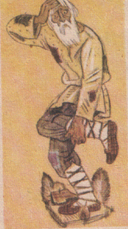
1. Поміркуйте, на чию користь була проведена селянська реформа 1861 року?
2. Як на ваду думку даний малюнок відображає суть селянської реформи 1861 року?
Робота над таблицею «Наслідки селянської реформи 1861 року»
Робота за варіантами.
Завдання для учнів: на основі матеріалу уроку визначте наслідки селянської реформи 1861року та заповніть відповідну колонку таблиці.
І варіант – позитивні наслідки; ІІ варіант – негативні наслідки
Позитивні наслідки | Негативні наслідки
ІV. Узагальнення та систематизація знань учнів.
- Вправа «Коло думок» Вчителю необхідно роздати учням кольорові стікери та пропонує учням дати коротку відповідь на запитання:
- Чому назва документального фільму, у ривками якого працювали на уроці називається “ Неповна воля”?
Учні після написання відповіді прикріплюють стікери на ватман, який вчитель до уроку оформляє у відповідності до теми уроку
- Вправа «Чарівна скринька» Вчитель до уроку готує спеціальну скриньку, в якій знаходяться запитання для учнів у відповідності до теми уроку та пропонує учням по черзі дістати зі скриньки аркуші із запитаннями та дати відповіді.
V. Підсумок уроку.
VІ. Домашнє завдання.
- Опрацювати відповідний параграф.
- Намалювати ілюстрацію «Селянська реформа 1861 року».
- Заповнити аркуш для учнів (додаток)

ДОДАТОК
Аркуш для учнів
Селянська реформа 1861 року
Формуємо хронологічну компетентність:
Зазначте дату:
Скасування кріпосного права - ___________________________________________;
ІІ. Формуємо просторову компетентність
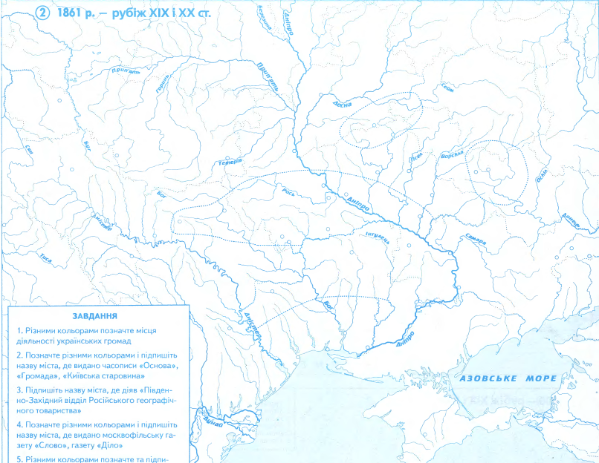
Позначте на карті території України, де в ході селянської реформи селянські наділи зменшилися

ІІІ. Заповніть схему «Селянська реформа»
«Селянська реформа» 1861р.

Наслідки
Причини

Завершіть твердження
Основні права поміщиків | Основні недоліки аграрної реформи | Позитивні риси аграрної реформи
- Збереження права власності на __________  - Право відрізати на свою користь _____________  - Право за заміну ___________  - Право звільняти без землі _________________________  - Право приймати в односторонньому порядку рішення про ______________ | - Поміщицька земля залишалася _______________  - За землю селянам потрібно було _____________________  - До викупу земля селяни мали відробляти ________________  - Селяни втратили ___________  - Залишалася общинна кругова порука ______________________ | - Скасовувалося ____________  __________________________  - Відмінялося прикріплення __________  - Селяни звільнялися від оброку та _________________  - Селяни отримали право бути власниками _______________  - Селяни отримали право ставати членами ___________  ________________________

IV. Формуємо логічно - мовленнєву компетентність:
Дайте визначення понять: реформа, викупні платежі
________________________________________________________________________________________________________________________________________________________________________________________________________________________________________________________________________________________________________________________________
V. Формуємо аксіологічну компетентність:
Яким, на вашу думку, було історичне значення проведення селянської реформи 1861 року
________________________________________________________________________________________________________________________________________________________________________________________________________________________________________________________________________________________________________________________________
________________________________________________________________________________________________________________________________________________________________________________________________________________________________________________________________________________________________________________________________
________________________________________________________________________________________________________________________________________________________________________________________________________________________________________________________________________________________________________________________________

Список використаних джерел
- Гісем О.В., Мартинюк О.О. Історія України: підручник для 9 класу загальноосвітніх навчальних закладів – Харків: Вид-во «Ранок», 2017.
- Свідерська В., Свідерський Ю. Історія України. 9 кл.:Пробний навчальний посібник. – Тернопіль:Астон, 2000
- Середницька Г.В. Історія України: опорні конспекти для 9 класу – К.:Видавництво А.С.К., 2003
- Подобєд А.О. Історія України. 9 клас: Розробки уроків – Х.: Вид-во «Ранок», 2009
- Турченко Ф.Г., Мороко В.М. Історія України. Кінець ХVІІІ – початок ХХ століття: Підручник для 9 кл. – К.: Генеза, 2003
- https://disted.edu.vn.ua
- https://history.vn.ua/book/dovidnik2/264.html
- https://znoclub.com
- https://resource.history.org.ua

